ALCALDÍA DE PASTO PARTICIPÓ DE LA SESIÓN DE FORMACIÓN SOBRE PRESUPUESTOS PARA LA IGUALDAD Y USO DEL CLASIFICADOR DE GÉNERO DEL DNP
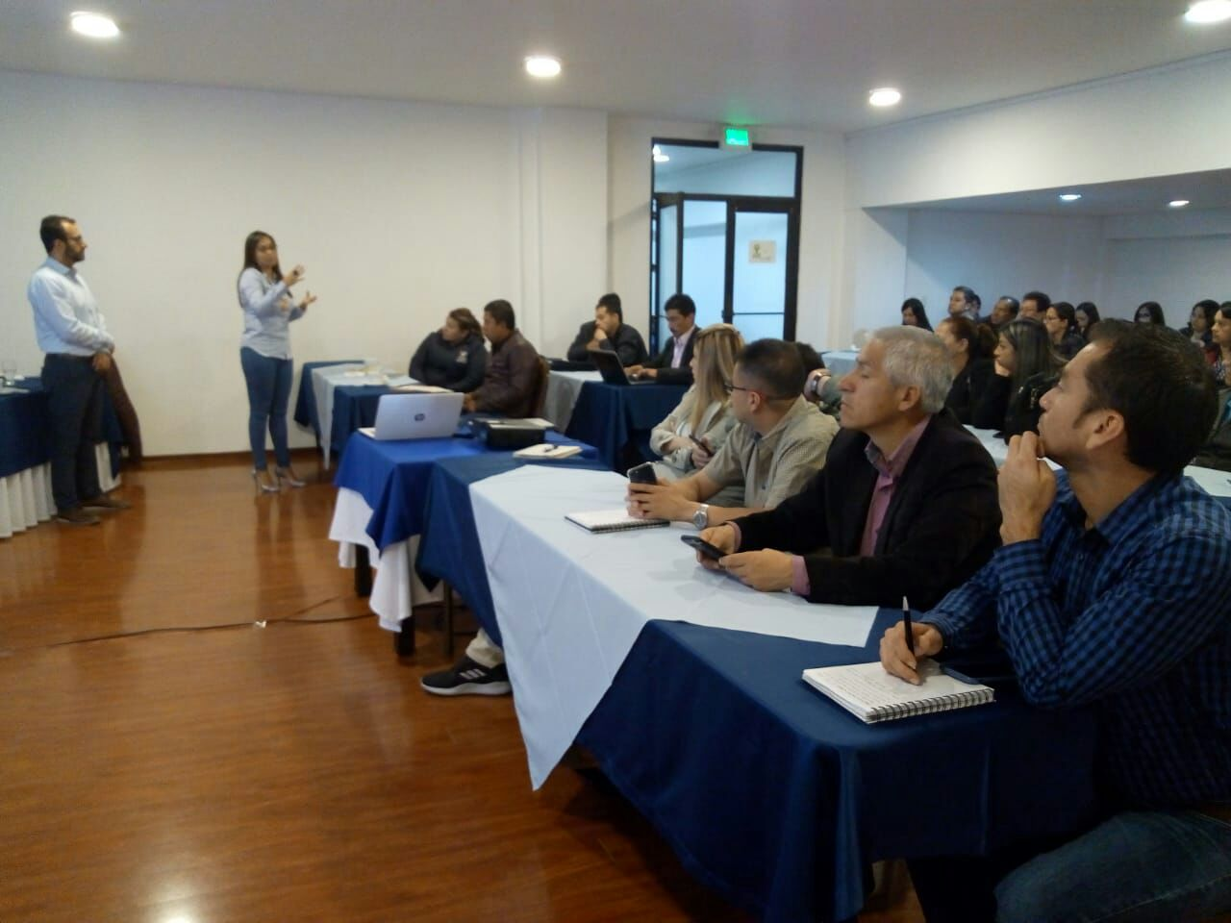

La Secretaría de las Mujeres, Orientaciones Sexuales e Identidades de Género de la Alcaldía de Pasto, Planeación Nacional, Jefes de Planeación Institucional, Secretarias de Mecanismo de Mujer, ONU Mujeres y Gobernación, realizaron una reunión para establecer acuerdos con varias oficinas de Planeación Institucional con el propósito de asegurar la incorporación del Enfoque de Género en los proyectos de la Administración Municipal, en la Sesión de Formación sobre Presupuestos para la Igualdad y uso del Clasificador de Género del Departamento Nacional de Planeación – DNP.

Posteriormente se adelantó la jornada de formación con algunas dependencias de la Administración Municipal para incorporar la perspectiva de género en los proyectos municipales y así garantizar los derechos de las mujeres y la igualdad de género, responder de manera ágil a la superación de la violencia contra las mujeres, tener un informe de Rendición de Cuentas que visibilice los gastos destinados a la igualdad entre hombres y mujeres, consenso político para abordar la financiación en materia de igualdad de género al articularse con mujeres del territorio y con las corporaciones públicas, atraer más fuentes de financiación privadas e innovadoras para la igualdad de género y el empoderamiento de las mujeres; sobresalir a nivel internacional como una experiencia exitosa en gestión por la Igualdad de género.

Información: Karol Eliana Castro Botero, Secretaría de las Mujeres, Orientaciones Sexuales e Identidades de Género, celular 3132943022
Somos constructores de paz

POR TRASLADO DE REDES, SE SUSPENDERÁ TEMPORALMENTE SERVICIO DE ENERGÍA

La alcaldía de Pasto informa que por el traslado de redes eléctricas sobre el corredor vial Rumichaca-Pasto, sector Chapal, Catambuco y veredas aledañas; que realizará la Concesionaria Vial Unión del Sur, se suspenderá el servicio de energía. Estos trabajos se realizarán en conjunto con las Centrales Eléctricas de Nariño – Cedenar y hacen parte de las obras de la doble calzada.

El corte de energía se hará el domingo 8 de julio de 2018, entre las 8:00 de la mañana y las 12:00 del mediodía, en los siguientes barrios: Chapal, Los Robles, Fray Ezequiel. Además en el Corregimiento de Catambuco, veredas Botana, Cubiján Alto y Bajo, Gualmatán Alto, Huertecillas, La Merced, San José de Catambuco, Botanilla, Chávez y Vocacional.

Somos constructores de paz

1ER CONCURSO INTERCOLEGIADO DE INTERPRETES JUVENILES ABRIÓ LAS FIESTAS DE LAS GUAGUAS DE PAN EN OBONUCO

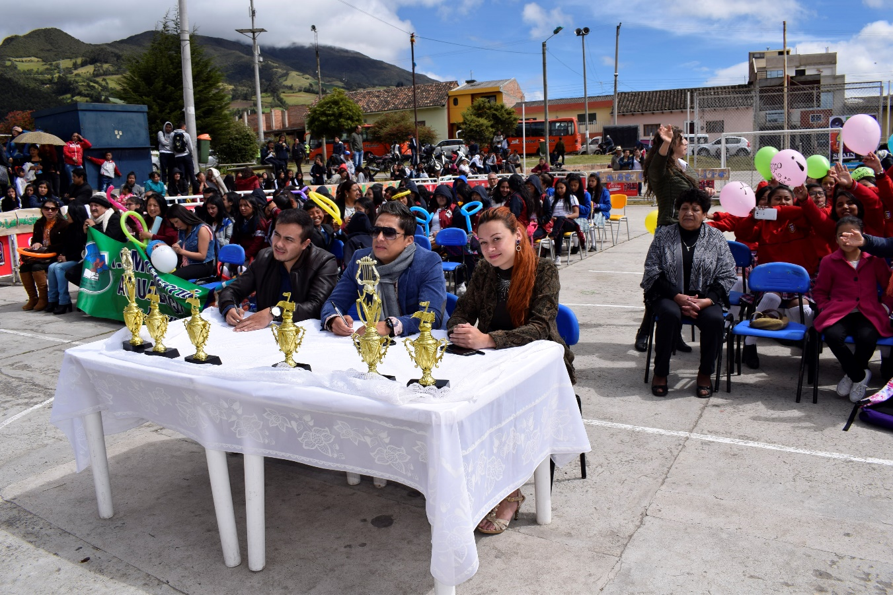

En el primer día de las Fiestas Tradicionales de Las Guaguas de Pan, que se llevan a cabo en el corregimiento de Obonuco, hasta el domingo 8 de julio, jóvenes de diferentes Instituciones Educativas Municipales (IEM) demostraron su talento musical en el “1er. Concurso Intercolegiados de Intérpretes Juveniles”, actividad liderada por la IEM de Obonuco, y que contó con el apoyo de la Alcaldía de Pasto y la empresa privada.

El Rector de la IEM de Obonuco, Juan Carlos Muñoz, indicó que a través del concurso se busca destacar la parte artística, “resaltar ese don de los jóvenes, las cualidades que tanto nuestros estudiantes, como muchos estudiantes de otras instituciones las tienen, además de fortalecer la cultura, promover el arte, y la música en nuestra región”, aseguró.

Así mismo la docente de música y artística, Astrid Álvarez dijo que impactó la integración y el derroche de talento que tuvo la jornada, de igual forma agradeció a las empresas que apoyaron con la premiación “Dos estudios de grabación de la ciudad facilitarán la grabación profesional a los dos primeros puestos y para el tercero y cuarto puestos se los premiará con guitarras, donadas por Feria Musical y Musicréditos.

Andrea Guerrero, participante del concurso y estudiante de la IEM Luis Eduardo Mora Osejo dijo, “me parece bueno que se realice un concurso entre las instituciones, así podemos conocer los talentos que hay en los diferentes colegios, porque en Pasto hay muchos talentos y muy buenos”. Laura Argoti, estudiante del Liceo de la Universidad de Nariño afirmó, “a veces no tenemos donde expresarnos, pero con estos eventos creo que se puede y además expresarnos con gente que también le gusta lo mismo que nosotros nos gusta”.

La Alcaldía de Pasto invita a la comunidad a acompañar y participar activamente de las fiestas tradicionales del corregimiento de Obonuco, y así apoyar el arte y cultura del sur de Colombia.

Somos constructores de paz

PASTO SERÁ SEDE DEL XXIV ENCUENTRO NACIONAL DE LA JURISDICCIÓN DE LO CONTENCIOSO ADMINISTRATIVO: “GRANDES DESAFÍOS: PAZ, INCLUSIÓN, DESARROLLO SOSTENIBLE Y ÉTICA PÚBLICA

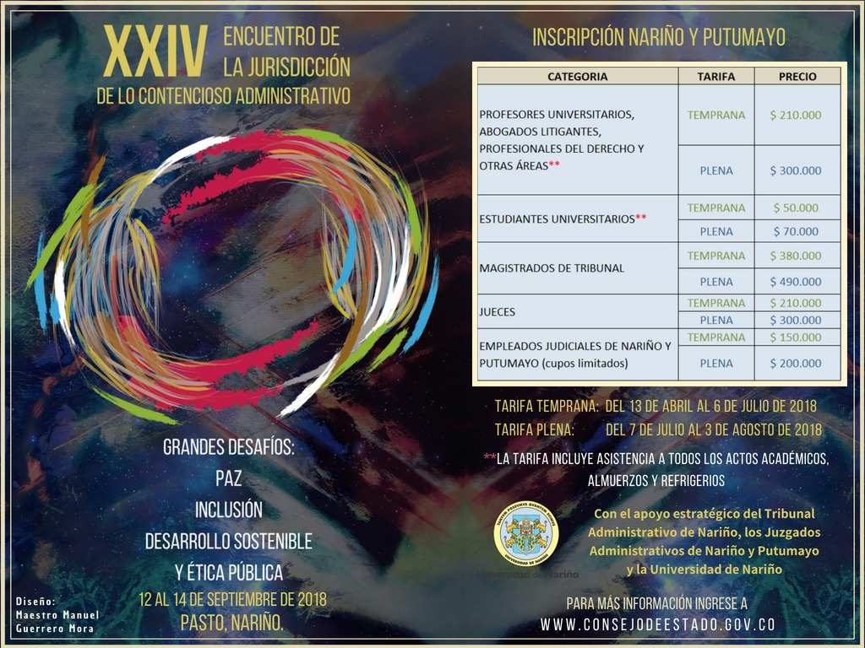

En el mes de septiembre, desde el miércoles 12 hasta el viernes 14 de septiembre de 2018, en el auditorio principal del colegio Sagrado Corazón de Jesús, la capital de Nariño, será la sede del XXIV encuentro de la jurisdicción de lo contencioso administrativo denominado: “Grandes Desafíos: Paz, Inclusión, Desarrollo Sostenible y Ética Pública, congreso académico de carácter nacional, que es desarrollado por el Consejo de Estado y que contará con el apoyo de la alcaldía de Pasto.

El evento académico contará con reconocidas figuras de la jurisprudencia de nivel nacional e internacional, con una agenda alrededor de 5 temas: Justicia Ambiental; Justicia, Grupos Étnicos y Estado Multicultural; Derecho Comunitario Andino e Integración; Compromisos Internacionales del Estado Contra la Violencia y la Explotación Sexual; Derechos Humanos y Responsabilidad del Estado.

El vicepresidente del Consejo de Estado, Ramiro Pazos Guerrero, manifestó que ultima detalles para la realización de este evento que será de gran trascendencia para Colombia. “Consideramos que el escenario del departamento de Nariño ha venido pasando una situación de orden público, violencia y problemas muy graves e importantes y esta será una oportunidad para que la Jurisdicción Contencioso Administrativa se acerque a la ciudadanía y pueda discutir sobre esta temática, y además, para que las personas que lleguen de otras partes y no conocen este lugar del país, aprecien y disfruten de toda la riqueza humana, cultural y natural que ofrece nuestro departamento”, enfatizó el funcionario.

En este encuentro se congregarán representantes de toda la jurisdicción contenciosa administrativa con una agenda participativa puesto que el querer de este consejo es vincular de carácter especial a todas las instituciones públicas, la academia y a la ciudadanía interesada.

Coordinador Comisión de Paz y Reconciliación, Zabier Hernández Buelvas, celular: 3136575982

Somos constructores de paz

TRAS GESTIÓN ANTE MINISTERIO DE HACIENDA, ALCALDE DE PASTO CONSIGUIÓ 21 MIL MILLONES PARA FORTALECER PROYECTO DE INFRAESTRUCTURA EDUCATIVA DEL MUNICIPIO
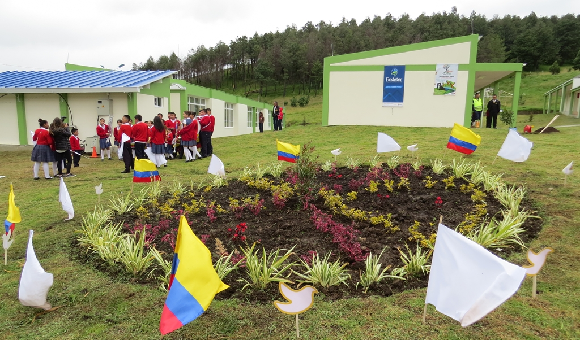

El Ministerio de Hacienda y Crédito Público resaltó la eficacia administrativa del municipio de Pasto en cuanto al pago de los recursos destinados al sistema pensional de su planta de trabajadores, mostrando una eficiente planificación y un manejo transparente y honesto de los recursos públicos, lo que le significó recibir del FONPET por concepto de excedentes, 21 mil millones de pesos, que serán invertidos para fortalecer los proyectos de infraestructura educativa del municipio.

El alcalde Pedro Vicente Obando Ordóñez, destacó el comportamiento de la Administración Municipal e indicó que gracias a esta gestión con el Ministerio de Hacienda ha sido posible traer al municipio 21 mil millones de pesos, que servirán para fortalecer el proyecto que se viene ejecutando en el municipio de infraestructura educativa, lo que permitirá financiar en total la reconstrucción de 18 establecimientos educativos. Explicó que con estos nuevos recursos será posible financiar la reconstrucción de la sede Hermógenes Zarama de la IEM Artemio Mendoza y la IEM Cristo Rey, la rehabilitación de la casona de la calle 18 donde funcionará la Secretaría de Educación y la sede Joaquín María Pérez del de la IEM INEM.

Además, dijo que “el Ministro de Hacienda Mauricio Cárdenas Santamaría, visitará a Pasto antes de terminar su gestión al frente de esta cartera y será una bonita oportunidad para agradecerle la deferencia con este municipio, que ha permitido traer recursos cercanos a los 200 mil millones de FONPET, durante su gestión al frente de ese ministerio”.

Finalizó, recordando que el Municipio de Pasto ha sido reconocido también por parte de la Secretaría de la Transparencia de la Presidencia de la República, precisamente por el manejo transparente de los recursos públicos; por el Departamento Administrativo de la Función Pública, por la eficiencia administrativa; por parte del DNP, por el buen manejo de los recursos de regalías, en el caso de la tercera fase del acueducto multi-veredal de Santa Bárbara. Pero dijo que el mejor reconocimiento a la honestidad y transparencia administrativa lo hace el contribuyente pastuso, que confía que el dinero de sus impuestos está bien invertido, lo que se refleja en el aumento del recaudo de los principales impuestos municipales.
Somos constructores de paz

ASÍ SERÁ EL PROYECTO VIAL DE LA CARRERA 4ta. ENTRE CALLES 12 Y 16 C, PARA EL SISTEMA ESTRATÉGICO DE TRANSPORTE PÚBLICO DE LA CIUDAD DE PASTO
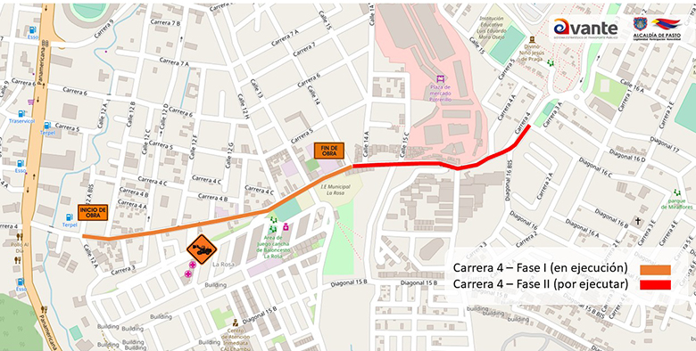
Con el propósito de mejorar las condiciones de movilidad en el tramo comprendido entre las calles 12 y 16 C de la carrera 4ta. se realiza la reparación de la estructura del pavimento en función de ofrecer calidad en el Sistema Estratégico de Transporte Público de la ciudad de Pasto.
En tal sentido, el Gerente de Avante SETP, Jairo López Rodríguez, dio a conocer detalles del proyecto indicando que se encuentra en ejecución la Fase I del proyecto que comprende desde la calle 12A hasta la 14, cumpliendo un 86% de avance de obra. Y que se desarrollan labores de finalización de mezcla asfáltica sobre la vía, realce de cámaras, culminación de bordillos y fundición en concreto de bocacalles intervenidas.
Al mismo tiempo, la entidad adelanta la revisión del proyecto para la Fase II, que prontamente saldrá a contratación, que contempla la obra entre la calle 14 hasta la 16C, sector que ya fue intervenido por Empopasto y que cuenta con reparcheo temporal a la espera del inicio de obras por parte de Avante SETP, que garantizarán a la ciudadanía una vía con una vida útil superior a los 20 años.
Información: Gerente Avante Jairo López Rodríguez. Celular: 3233179821

Somos constructores de paz

ALCALDÍA DE PASTO EXTIENDE PLAZO DE INSCRIPCIONES HASTA EL 10 DE JULIO, PARA PARTICIPAR EN EL CONCURSO AMBIENTAL “PREMIOS IMPULSO ATURES”
La Alcaldía de Pasto, a través de la Secretaría de Gestión Ambiental extendió el plazo para realizar las inscripciones para participar en “Premios Impulso Atures”, evento que expone, conecta e impulsa las mejores propuestas ambientales en el municipio. La iniciativa está dirigida a todos los emprendedores, empresas, instituciones académicas y organizaciones de la sociedad civil, que estén responsablemente comprometidas con el medio ambiente y promuevan un Nuevo Pacto con la Naturaleza.
Quienes decidan participar en el evento deben cumplir como requisito que sus proyectos estén en ejecución o hayan sido ejecutados, además sus objetivos deben alinearse a las categorías de:
- Agua, comunalidad, gestión del agua y territorio
- Desafíos frente al cambio climático
- Diversidad Biológica, cultura y vida
- Consumo responsable y manejo integrado de residuos sólidos.
Las inscripciones están abiertas hasta el próximo 10 de julio, a través de la página de la Alcaldía de Pasto https://bit.ly/2ISp5r3 aquí encontrará información complementaria sobre el evento.
Quedan pocos días para que pueda postular los proyectos ambientales y el propósito es que la comunidad participe de los Premios IMPULSO ATURES y así generar desde lo local, el cambio que el planeta necesita.
Información: Secretario Gestión Ambiental Jairo Burbano Narváez. Celular: 3016250635 jabuisa@hotmail.com
Somos constructores de paz

ALCALDÍA MUNICIPAL INVITA A PARTICIPAR DEL CONGRESO: PASTO, HACIA UNA MOVILIDAD SOSTENIBLE Y SEGURA 2018
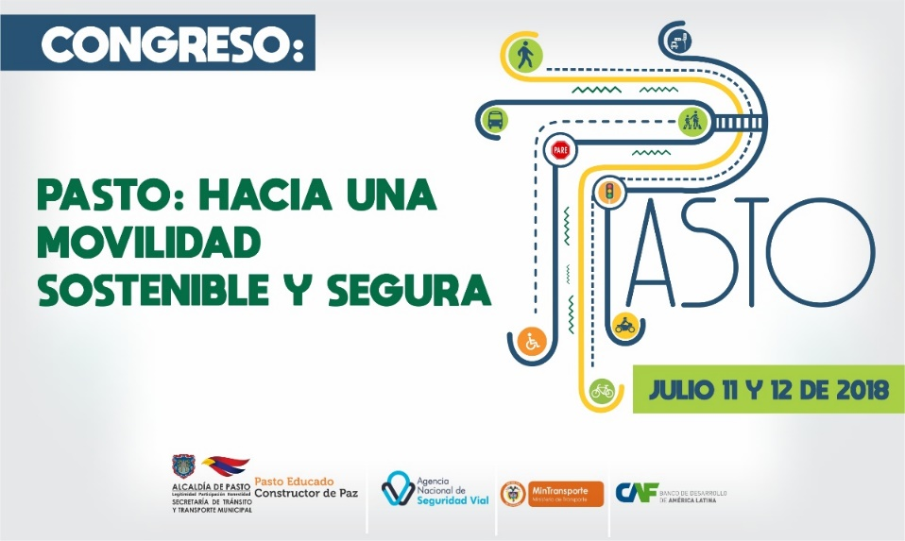
La Alcaldía Municipal a través de la Secretaría de Tránsito y Transporte llevará a cabo el congreso ‘Pasto, hacia una movilidad sostenible y segura’ durante los días 11 y 12 de julio de 2018, a partir de las 8:00 de la mañana, en el auditorio de la Casona Taminango. El evento contará con la participación de panelistas del Ministerio de Transporte, Agencia Nacional de Seguridad Vial y el Banco de Desarrollo de América Latina (CAF).
El secretario de Tránsito y Transporte, Luis Alfredo Burbano Fuentes, explicó que el objetivo del congreso es integrar en un solo escenario a entidades, gremios y personas relacionadas con el sector Tránsito y Transporte, dando a conocer la Política de Movilidad Sostenible y abordar los compromisos que tiene la sociedad con la seguridad vial, así como la implementación del Sistema Estratégico de Transporte Público de Pasto (SETP).
“La idea es convocar a todo el sector del Tránsito y Transporte para deliberar sobre los avances que ha logrado la ciudad en los temas de movilidad sostenible y seguridad vial, y asimismo revisar todo lo concerniente con la semaforización, recaudo, sistema de gestión y control de flota del SETP para que los asistentes y la ciudadanía en general comprenda su importancia y funcionamiento”, agregó el funcionario.
Igualmente, serán abordados los avances y el estado actual de cada una de las obras que se ejecutan en la ciudad en el marco de la implementación del Sistema Estratégico de Transporte Público.
Para mayor información e inscripciones sobre este congreso se puede consultar la página www.pasto.gov.co, escribir al correo congresomovilidadsttm@gmail.com o llamar al 3153034554 o al 7333309 ext: 3003.
Información: Secretario de Tránsito, Luis Alfredo Burbano Fuentes. Celular: 3002830264
Somos constructores de paz

PAGO SUBSIDIO ECONÓMICO A BENEFICIARIOS DEL PROGRAMA COLOMBIA MAYOR, “PARA QUÉ MADRUGAR, SI EN LA TARDE PUEDES COBRAR”
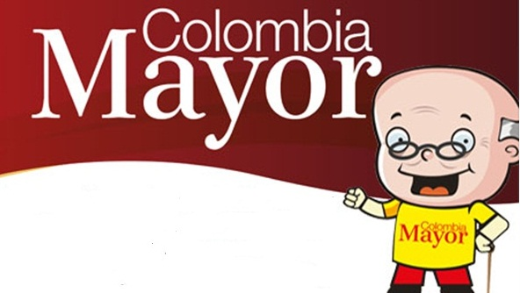
La Secretaría de Bienestar Social, comunica a los beneficiarios del “Programa Colombia Mayor” que a partir del 4 y hasta el 26 de julio, se cancelará la nómina de julio correspondientes a mayo y junio del año en curso.
CRONOGRAMA ZONA URBANA
Es importante informar, que se ampliaron los horarios de atención, cancelando de lunes a viernes de 8:00 de la mañana a 12:00 del medio día y de 2:00 de la tarde a 6:00 p.m., como también los sábados en horario de 8:00 a.m. a12:00 del medio día, conforme al siguiente cronograma de pagos.
DE ACUERDO CON EL PRIMER APELLIDO
Letra del primer apellido | Fecha de Pago
A, B, | 4 de julio 2018
C, D, E, | 5 de julio 2018
F , G, H, | 6 de julio 2018
I, J, K, L, | 9 de julio 2018
M, N, Ñ | 10 de julio 2018
O, P, Q | 11 de julio 2018
R, S, T | 12 de julio 2018
U, V, W, X, Y, Z | 13 de julio 2018
PENDIENTES POR COBRAR | Del 14 hasta el 26 de julio

PUNTOS DE PAGO EFECTY - SERVIENTREGA
Se invita a los beneficiarios del programa Colombia Mayor, a conocer los 22 puntos de pago que se han autorizado y cobrar en el lugar más cercano a su domicilio.

COMUNA | PUNTOS DE PAGO
Comuna 1 | Santiago (Cra 23 N. 11 – 64 LC)
 | Américas (Cra 19 N. 14 - 21)
Comuna 2 | Fátima (Cll 17 N. 13 -76)
Comuna 3 | Villa Flor (Mz 17 Cs 28)
 | Santa Mónica (Mz B Cs 92)
 | Miraflores Diagonal 16 C # 1E - 55
Comuna 4 | Potrerillo (Cra 7 # 15 – 77)
 | Terminal Pasto (Cra 6 N. 16 B – 50 Local 120)
 | Avenida Idema Calle 18 A # 10 – 03
Comuna 5 | Chambú II Mz 27 Cs 9
 | Pilar Cra 4 N. 12 A 20
Comuna 6 | Tamasagra Mz 14 Cs 18
 | Avenida Boyacá Cll 10 B N. 22 – 02
Comuna 7 | Parque Infantil (Cll 16 B N. 29 -48)
Centro Comercial Bombona local 1
(Cll 14 # 29 – 11 Local 1)
Comuna 8 | Avenida Panamericana  (Cll 2 # 33 – 09)
Comuna 9 | Vía Hospital San Pedro (cll 16 N. 37 -07)
Comuna 10 | Emas Cra 24 # 24 - 23
Comuna 11 | Avenida Santander cra 21 # 21 -87
 | Corazón de Jesús Mz 18 Cs 8
Comuna 12 | Avenida Colombia junto al Batallón Boyacá  (Cll 22 N. 15 – 25)
Encano | Efecty El Encano
Catambuco | Efecty Catambuco

CRONOGRAMA DE PAGOS ZONA RURAL
Para el caso de los adultos mayores que residen en los corregimientos se solicita cobrar en su respectivo sector, considerando las siguientes fechas y lugares de pago.
Se advierte que los pagos en la zona rural, se realizarán a partir del 4 hasta el 12 de mayo, conforme al cronograma establecido.
FECHA | CORREGIMIENTO | No. DE PERSONAS | LUGAR DE PAGO | HORARIO
Sábado 07 julio 2018 | Buesaquillo | 347 | Institución Educativa | 8:00 AM a 1:00 PM
Lunes 09 julio 2018 | Morasurco | 102 | Salón Comunal | 8:00 AM a 11:00 AM
 | Mapachico | 90 | Salón Comunal | 12:00 M a 5:00 PM
Martes 10 julio 2018 | Santa Bárbara | 342 | Salón Comunal | 8:00 AM a 12:00 M
 | Socorro | 140 | Salón Comunal | 1:00 PM a 5:00 PM
Miércoles 11 julio 2018 | Cabrera | 133 | Salón Comunal | 8:00 AM a 11:00 AM
 | San Fernando | 142 | Institución Educativa | 2:00 M a 5:00 PM
Jueves 12 julio 2018 | La Laguna | 242 | Salón Comunal | 7:00 AM a 12:00 M

Para más información se sugiere a los beneficiarios, consultar en cada nómina, la fecha y el punto de pago asignado, a través de la página de internet de la Alcaldía de Pasto:
http://www.pasto.gov.co/index.php/tramites-y-servicios-alcaldia-de-pasto/consulta-colombia-mayor
Se recuerda a todos los beneficiarios del programa que para realizar el respectivo cobro es indispensable:
- Presentar la cédula original
- Únicamente para el caso de las personas mayores en condición de discapacidad que no pueden acercarse a cobrar, presentar PODER NOTARIAL, éste debe tener vigencia del mes actual (JULIO), además debe presentar cédula original tanto del beneficiario/a como del apoderado/a.
Igualmente, pueden dirigirse hasta las instalaciones del Centro Vida para el Adulto Mayor, ubicado en la Secretaría de Bienestar Social, barrio Mijitayo Cra 26 Sur (antiguo Inurbe) o comunicarse a la siguiente línea telefónica: 7238682 - 7244326
Información: Subsecretaria de Gestión y Proyectos, Magaly Arteaga Romero, celular 3166291147
Somos constructores de paz

Oficina de Comunicación Social
Alcaldía de Pasto

